Geländereitercup
2014
Vorausscheid im BzV Hildesheim



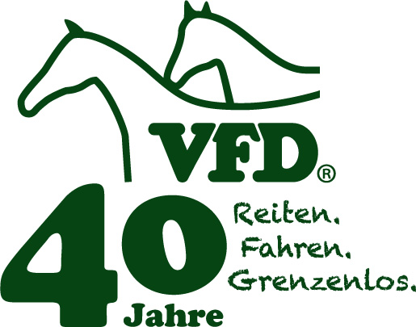
Orientierungsritt mit Trailparcours und kniffeligen Fragen

Hast du Lust auf …

…gemeinsame Stunden mit deinem Partner Pferd?
… spannende Geschicklichkeitsaufgaben?
… kniffelige Fragen rund ums Pferd und das Geländereiten?
… Reiten in der freien Natur?

Dann bist du bei uns genau richtig!!!

Wann? 22. 06. 2013 ab 9:00h
Wo? 31162 Groß Düngen – Am Reitplatz des RFV „Bad Salzdetfurth und Nettetal“
Was? Im Wettbewerb steht an erster Stelle der partnerschaftliche Umgang mit unserem Pferd. Darüber
hinaus besteht die Aufgabe wieder aus:
- einem Orientierungsritt nach Karte, 15 bis 20 km
- einem Geschicklichkeits- / Trail- Parcours
- einem schriftlicher Fragebogen rund ums Pferd und das Geländereiten

Spezielle Veranstaltungsbedingungen und Ablauf:
- Gestartet wird zwischen 9°° und 11°° Uhr im Abstand von 5-10 Min.
- Es wird in 2- bis 4-er Gruppen geritten, Einzelanmeldungen werden zu Gruppen zusammengestellt, gewertet wird jeder Reiter einzeln.
- Es findet eine Ausrüstungs- und Ritttauglichkeitskontrolle statt; gebisslose Zäumungen sowie Stangengebisse mit Hebelwirkungen sind im Verlauf des gesamten Wettbewerbes einhändig zu führen.
- Jeder Teilnehmer erhält zu Beginn eine Kartenkopie mit der eingezeichneten Rittstrecke, eine Kartentasche sowie ein Stift sind mitzubringen.
- Im Anschluss an den Geländeritt wird der Trailparcours absolviert. Dem Teilnehmer wird eine Skizze zur Verfügung gestellt, der Trail wird auswendig geritten oder der Teilnehmer sucht sich selber einen Vorleser.
- Der Fragebogen wird vor dem Ritt beantwortet.
- Es gibt Erinnerung-Polo-Shirts für die ersten 30 genannten Teilnehmer, daher bitte die Kleidergröße bei der Nennung angeben. Dennoch können wir nicht versprechen genau die passende Größe vergeben zu können.
- Veranstalter ist der VFD Landesverband Niedersachsen und Bremen e.V., es gelten die allgemeinen Veranstaltungsbedingungen der VFD Niedersachsen und Bremen e.V..

Was noch wichtig ist:
- Das Startgeld beträgt 12€ für Erwachsene bzw. 9€ für Jugendliche, VFD-Nichtmitglieder zahlen zusätzlich eine Organisationspauschale von 3€. Das Startgeld ist bis zum 14.06. zu überweisen: Kontonr:, BLZ, Stichwort: GRC Hildesheim [Name]
- Nennschluss ist der 14.06.2013 (Poststempel), Nennungen auf dem VFD-Formular an eva.vogel@vfdnet.de oder Eva Vogel, Christophorusweg 12, App. 525, 37075 Göttingen
- Eine Woche vor der Veranstaltung werdet ihr per Email über die genaue Startzeit informiert und bekommt die Trailskizze

